INF8775 – Analyse et conception d’algorithmes
TP2 – Hiver 2019

Nom, prénom, matricule des membres | Thibault, Maxime, 1796174  Fournier, Gregory, 1624509
Note finale / 13 | 0

Informations techniques
- Répondez directement dans ce document ODT avec LibreOffice. Veuillez ne pas inclure le texte en italique servant de directive.
- La correction se fait à même le rapport.
- Avant votre cinquième séance de laboratoire (25 mars 2019 15h45 (groupe B1) ou 1er avril 2019 15h45 (groupe B2)), vous devez faire une remise électronique sur Moodle en suivant les instructions suivantes :
  - Le dossier remis doit se nommer matricule1_matricule2_tp2 et doit être compressé sous format zip.
  - À la racine de ce dernier, on doit retrouver :
    - Ce rapport sous format ODT.
    - Un script nommé tp.sh servant à exécuter les différents algorithmes du TP. L’interface du script est décrite à la fin du rapport.
    - Un fichier texte nommé emails.txt contenant le courriel de chaque membre de l’équipe.
    - Le code source et les exécutables.
- Vous avez le choix du langage de programmation utilisé mais vous devrez utiliser les mêmes langage, compilateur et ordinateur pour toutes vos implantations. Notez que le code et les exécutables soumis seront testés sur les ordinateurs de la salle L-4714 et doivent être compatibles avec cet environnement. En d’autres mots, tout doit fonctionner correctement lorsque le correcteur exécute votre script tp.sh sur un des ordinateurs de la salle.
- Si vous utilisez des extraits de codes (programmes) trouvés sur Internet, vous devez en mentionner la source, sinon vous serez sanctionnés pour plagiat.

Mise en situation
Ce travail pratique se répartit sur deux séances de laboratoire et porte sur l'analyse et la conception d'algorithmes développés suivant différents patrons de conception afin de résoudre une version simplifiée d'un problème réaliste d'optimisation.

La chaine de restauration rapide W&A songe à élargir sa zone de couverture dans plusieurs villes canadiennes suite à l'engouement général pour ses burgers au “poulet de grain élevé sans antibiotiques et nourri de manière végétarienne”. Une étude de marché lui a permis d'identifier pour chaque ville les sites potentiels où il est possible d'installer de nouveaux restaurants, ainsi que les revenus prévisionnels et la consommation de poulet attendue chaque jour, pour chaque site. Tous les restaurants d'une ville seront reliés à un seul fournisseur, qui livrera la totalité du poulet utilisé dans ses burgers. Afin de pouvoir fournir tous les restaurants de la ville, ce fournisseur ne peut pas livrer une quantité de poulet qui dépasse celle qu'il obtient des producteurs à chaque jour (sa capacité). Tous les fournisseurs sont déjà actifs et chacun d'eux a une quantité de poulet livrable fixe et limitée. Votre rôle est de trouver une solution pour chaque ville qui permet de maximiser la somme des revenus prévus tout en respectant la quantité de poulet livrable par chaque fournisseur. Comment faire ?

Implantation
Trois algorithmes seront implantés, mettant en pratique les patrons de conception: glouton, programmation dynamique, heuristique d'amélioration locale et probabiliste.

Algorithme glouton probabiliste
L'algorithme glouton fait son choix d'emplacement en fonction de la rentabilité. Pour chaque emplacement i vous calculez sa rentabilité Ri comme étant le revenu divisé par la quantité de poulet :
Ri = ri /qi.

Nous ajoutons un ingrédient probabiliste en randomisant l'algorithme : à chaque itération, plutôt que d'ajouter l'emplacement qui a la rentabilité maximum, on choisit au hasard un emplacement proportionnellement à sa rentabilité.
La probabilité de choisir l'emplacement i est pi = Ri / ∑j=1..n Rj .
Un exemple d'implémentation est disponible à la page suivante : http://en.wikipedia.org/wiki/Fitness_proportionate_selection

L'algorithme est lancé à dix reprises et la meilleure solution est retournée.

Algorithme de programmation dynamique
L'algorithme de programmation dynamique remplit un tableau de revenus optimaux en fonction des sites permis et de la quantité livrable du fournisseur : D[i,j] = max(ri + D[i-1, j-qi], D[i-1, j]) représente le meilleur revenu possible pour un fournisseur ayant la quantité j en utilisant des sites parmi les i premiers.
Cet algorithme peut être assez gourmand en espace mémoire.

Heuristique d’amélioration locale
L'algorithme de type amélioration locale démarre sa recherche avec une première solution connue qui est celle obtenue par l'algorithme glouton. Ensuite, pour améliorer cette solution, il est possible de réaliser un certain nombre d'améliorations locales.
L'heuristique d'amélioration locale entre dans la grande famille des algorithme de recherche locale. Ces algorithmes utilisent deux concepts : le voisinage et la fonction objectif. Le voisinage est la différence entre deux solutions, dites voisines. Pour cet algorithme, il s'agira d'enlever un ou deux sites et d'en ajouter un ou deux autres. Évidemment, vos nouvelles solutions doivent demeurer valides. La fonction objectif est le revenu généré par l'ensemble des sites choisis. Par conséquent, à chacune des itérations de l'algorithme, vous devez choisir, parmi tous les voisins, celui qui améliore le plus la fonction objectif. Vous devez évidemment tenir compte de la validité de la nouvelle solution. Cela signifie que si un échange implique un excès de la capacité du fournisseur, il ne peut pas être choisi.
Le critère d'arrêt sera l'optimum local : lorsqu'aucune solution voisine améliorant la fonction objectif est trouvée, l'algorithme s'arrête.

Jeu de données
Vous trouverez sur le site Moodle du cours tous les exemplaires (villes) du problème à résoudre.
La structure des fichiers d'exemplaires est :
Sur la première ligne: Nombre d'emplacements
Une ligne pour chaque emplacement: i <espace> ri <espace> qi
Sur la dernière ligne: Capacité du fournisseur (quantité livrable)

Le nom des fichiers suit la forme suivante : WC-taille-série-exemplaire; les tailles étant 100, 1000, ou 10000; les séries étant 10, 100, ou 1000; et les exemplaires étant numérotés de 1 à 10.

Présentation des résultats
0 | / 4 pt

Tableau des résultats
Glouton

Size | Serie | Average Revenue | Average Execution Time
100 | 10 | 38.5 | 9.0364
100 | 100 | 304.3 | 1.0043
100 | 1000 | 2920.7 | 0.98762
1000 | 10 | 320 | 5.86179
1000 | 100 | 2904.9 | 4.69756
1000 | 1000 | 28119.5 | 3.83346
10000 | 10 | 3140.3 | 144.22657
10000 | 100 | 28653.3 | 136.03162
10000 | 1000 | 282628.9 | 179.61877

Programmation Dynamique

Size | Serie | Average Revenue | Average Execution Time
100 | 10 | 47.4 | 10.78891
100 | 100 | 378 | 5.45248
100 | 1000 | 3675.7 | 5.16691
1000 | 10 | 421 | 13.71984
1000 | 100 | 3724.7 | 30.69105
1000 | 1000 | 36469.1 | 138.6208
10000 | 10 | 4214.1 | 118.66981
10000 | 100 | 37300.7 | 1037.24617
10000 | 1000* | 9196.6 | 232.56526
* L’algorithme n’a pas pu compléter cette série dû à des erreurs de manque de mémoire « Out Of Memory »

Heuristique

Size | Serie | Average Revenue | Average Execution Time
100 | 10 | 43.3 | 0.74322
100 | 100 | 352.8 | 0.59129
100 | 1000 | 3387.4 | 0.52095
1000 | 10 | 359.7 | 88.96714
1000 | 100 | 3336.5 | 144.75537
1000 | 1000 | 32629.2 | 152.68314
10000 | 10 | 3589.8 | 737262.852
10000 | 100 | 33302.5 | 1094927.7
10000 | 1000 | 327470.8 | 1133926.74

Graphiques pour analyse hybride
Glouton
Programmation Dynamique

Heuristique

Analyse et discussion
0 | / 6 pt

Tentez une analyse asymptotique du temps de calcul pour chaque algorithme (ou au moins pour certaines parties de l’algorithme).
Pour l’analyse asymptotique de nos algorithmes, nous allons d’abord approximer chacune des sous-sections individuellement pour ensuite déterminer le résultat global. Les opérations de base en O(1) qui ne sont pas impliqués dans des boucles ou opérations plus complexes seront ignorés afin de réduire le nombre de calcul.
Algorithme Glouton Probabiliste
Soit n villes et m itérations :

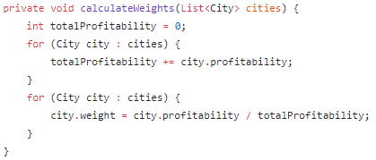
Nous avons deux boucles for(n) qui réalisent chacune une opération simple alors,

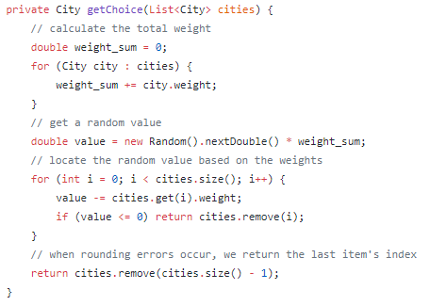
Nous avons une boucle for(n) réalisant une opération de base suivie d’une seconde boucle for(n) qui effectue une opération simple plus un remove() qui peut avoir une complexité de O(n) alors,

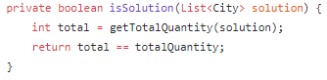
Nous avons un boucle for(n), getTotalQuantity(), qui réalise une opération simple alors,

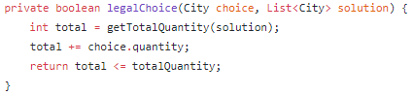
Nous avons une boucle for(n), getTotalQuantity(), qui réalise une opération simple alors,

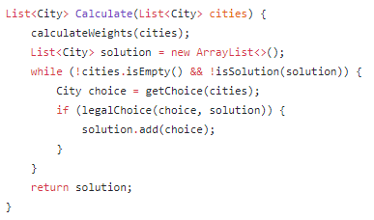
Nous avons d’abord 1). Ensuite, nous avons une boucle while(n + 3)) qui réalise 2) suivi d’une condition avec 4) plus une opération basique alors,

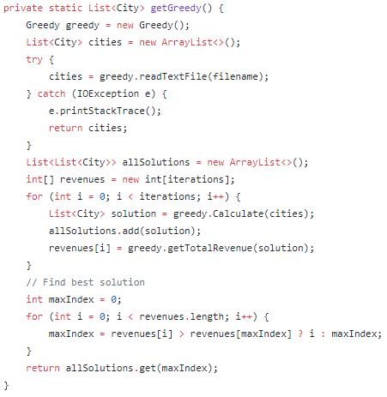
Nous avons une boucle for(m) qui réalise 5), plus une opération basique, plus une boucle for(n), getTotalRevenue(), qui réalise une opération simple. Nous avons ensuite une boucle for(m) finale qui effectue une opération de base alors,

Algorithme Programmation Dynamique
Soit n villes et x capacité :

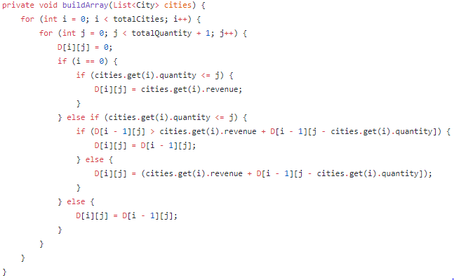
Nous avons deux boucles for() imbriquées (un for(n) et un for(x)) qui réalisent chacune des opérations et conditions simple alors,

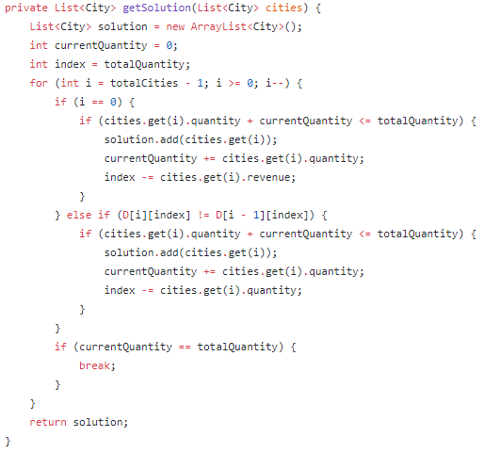
Nous avons une boucle for(n) réalisant des conditions et opérations de base dont add() qui a une complexité de O(1) alors,

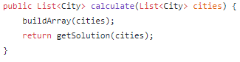
Appel consécutif de 1) puis 2) alors,

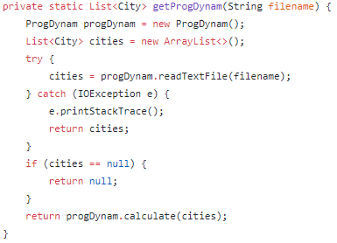
Exécution de 3) alors,

Algorithme Heuristique
Soit m itérations, n villes et a cycles:

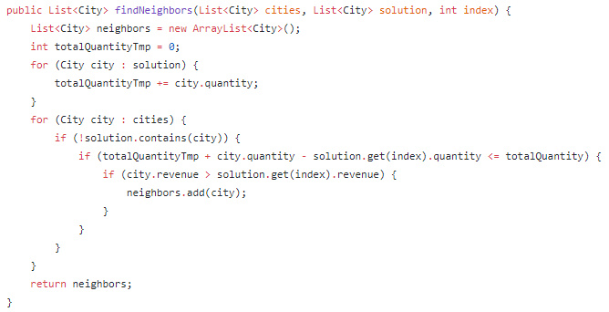
Nous avons une boucle for(n) réalisant une opération de base suivie d’une seconde boucle for(n) qui effectue une condition avec un contains() qui peut avoir une complexité de O(n). Elle fait ensuite deux conditions simples plus une opération basique alors,

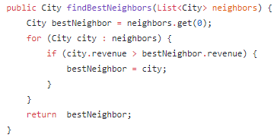
Nous avons une boucle for(n) qui réalise une opération simple alors,

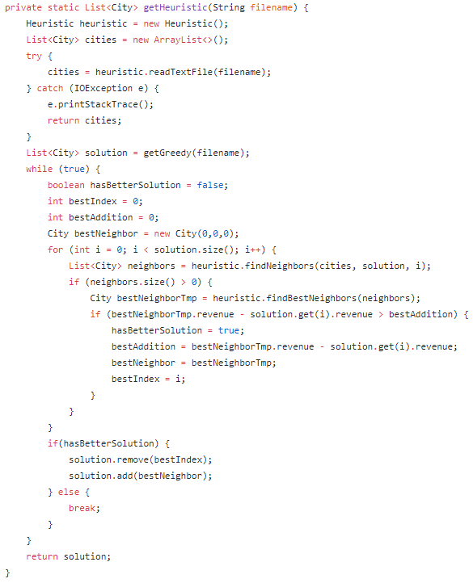
Nous avons d’abord l’algorithme Glouton en O(mn3). Ensuite, nous avons une boucle while(a) contenant un for(n) qui réalise 1) suivi d’une condition pour exécuter 2) plus un remove() et une opération add() qui est en O(1) alors,

Servez-vous de vos temps d'exécution pour confirmer et/ou préciser l'analyse asymptotique théorique de vos algorithmes avec la méthode hybride de votre choix.
La méthode peut varier d'un algorithme à l'autre. Justifiez les choix ici et mettez les graphiques dans la section précédente.

Discutez des trois algorithmes en fonction de la qualité respective des solutions obtenues, de la consommation de ressources (temps de calcul, espace mémoire) et de la difficulté d'implantation.
Algorithme Glouton

Algorithme Programmation Dynamique

Algorithme Heuristique

Indiquez sous quelles conditions vous utiliseriez chacun des algorithmes.

Autres critères de correction

Respect de l’interface tp.sh
0 | / 1 pt

Utilisation :
tp.sh -a [glouton | progdyn | local] -e [path_vers_exemplaire]

Arguments optionnels :
-p affiche la solution (emplacements i choisis) sur une ligne, avec chaque emplacement séparé par un espace
-t affiche le temps d’exécution en ms, sans unité ni texte superflu

Important : l’option -e doit accepter des fichiers avec des paths absolus.

Sentez-vous libres d’adapter le script tp.sh du TP1 pour les besoins du TP2.

Qualité du code
0 | / 1 pt

Présentation générale (concision, qualité du français, etc.)
0 | / 1 pt

Pénalités
0

- Retard : -1 pt / journée de retard, arrondi vers le haut. Les TPs ne sont plus acceptés après 3 jours.
- Autres : Le correcteur peut attribuer d’autres pénalités (par exemple si les exécutables sont manquants, fichier emails.txt manquant, etc.)

